ВЕСТНИК

|  |  |
| --- | --- |
| **№ 33** | **28.06.**  **2021** |

**Новотроицкого**

**сельсовета**

Периодическое печатное издание депутатов и

администрации Новотроицкого сельсовета

Северного района Новосибирской области

**Содержание:**

1. **ИНФОРМАЦИЯ о проведении 1 этапа акции «Вода - безопасная территория» в период с 21 июня по 27 июня 2021 года**
2. **ПАМЯТКА «Правила безопасного поведения на воде»**
3. **Оформление информационного стенда**
4. **ПАМЯТКА по правилам безопасного поведения на водных объектах в летний период**
5. **Приказ МКУ ЖКХ от 21.06.2021 № 57 «Об утверждении программы «Энергосбережение и повышение энергетической эффективности МКУ ЖКХ Новотроицкого сельсовета Северного района Новосибирской области на 2022-2024 годы»**

**ИНФОРМАЦИЯ**

В рамках проведении 1 этапа акции «Вода - безопасная территория» в период с 21 июня по 27 июня 2021 года на территории Новотроицкого сельсовета Северного района Новосибирской области.

-проведена работа по изготовлению и распространению памяток, листовок среди населения;

-проведена информационно-разъяснительная работа среди населения:

- размещены статьи в периодическом печатных издании «Вестник Новотроицкого сельсовета» и на информационных стендах.

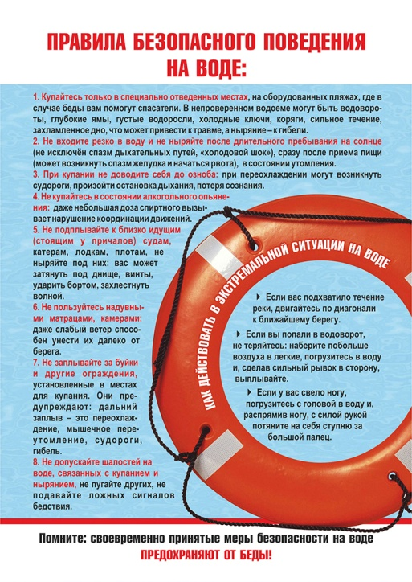

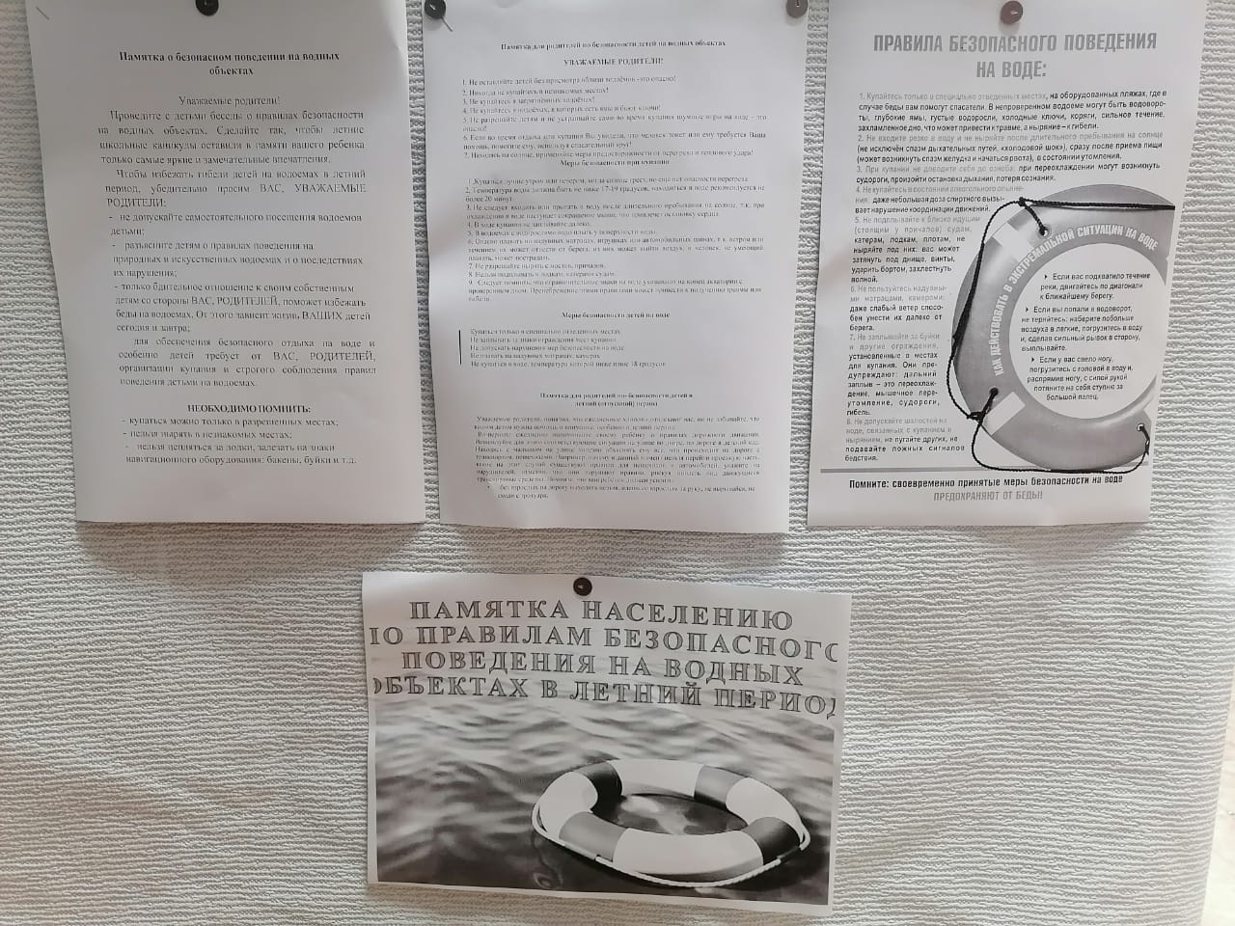

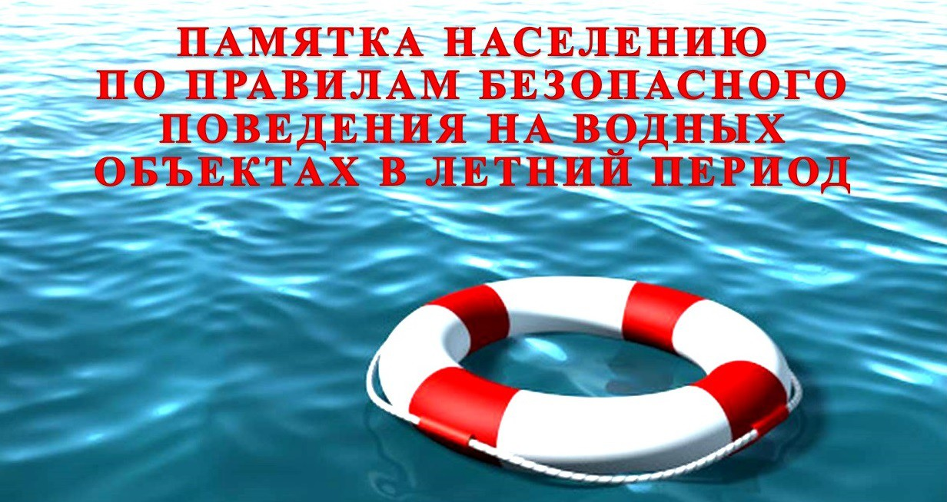

Муниципальное казенное учреждение  
жилищно-коммунального хозяйства

Новотроицкого сельсовета

Северного района Новосибирской области

П Р И К А З

21.06.2021 г с. Новотроицк № 57

Об утверждении программы «Энергосбережение

и повышение энергетической эффективности МКУ ЖКХ Новотроицкого сельсовета Северного района Новосибирской области на 2022-2024 годы»

Во исполнение Федерального закона от 23.11.2009 № 261-ФЗ «Об энергосбережении и о повышении энергетической эффективности и о внесении изменений в отдельные законодательные акты Российской Федерации», постановлением Правительства РФ от 15.05.2010 № 340 «О порядке установления требований к программам в области энергосбережения и повышения энергетической эффективности организаций, осуществляющих регулируемые виды деятельности», постановлением Правительства Новосибирской области от 25.02.2013 №74-п «О департаменте по тарифам Новосибирской области»

1.Утвердить прилагаемую программу «Энергосбережение и повышение энергетической эффективности МКУ ЖКХ Новотроицкого сельсовета Северного района Новосибирской области на 2022-2024 годы».

4. Контроль за исполнением постановления оставляю за собой

Директор МКУ ЖКХ

Новотроицкого сельсовета П.Г.Сыпко

УТВЕРЖДАЮ:

директор МКУ ЖКХ Новотроицкого сельсовета

Северного района Новосибирской области

_________________ П.Г. Сыпко

«21» июня 2021г.

**ПРОГРАММА**

**Энергосбережение и повышение**

**энергетической эффективности**

**в МКУ ЖКХ Новотроицкого сельсовета**

**на 2022-2024 годы.**

**Водоснабжение.**

с. Новотроицк

2021 г.

Содержание

Паспорт программы

Общие положения

Основные сведения МКУ ЖКХ Новотроицкого сельсовета, характеристика проблем, на решение которых направлена Программа

Основные сведения

Направления программы

Механизм реализации

Контроль над исполнением

Мероприятия программы

Целевые показатели энергосбережения и повышения энергетической эффективности

Мероприятия по энергосбережению и повышению энергетической эффективности

Показатели энергетической эффективности объекта

Риски по реализации программы энергосбережение в сфере водоснабжения

**Паспорт программы**

|  |  |
| --- | --- |
| Наименование муниципальной программы | «Энергосбережение и повышение энергетической эффективности в МКУ ЖКХ Новотроицкого сельсовета на 2022-2024 годы. Водоснабжение» (далее программа) |
| Основания разработки программы | -Федеральный закон Российской Федерации от 23.11.2009 года № 261- ФЗ «Об энергосбережении и повышении энергетической эффективности и о внесении изменений в отдельные законодательные акты Российской Федерации»;  -Постановление Правительства Российской Федерации от 15 мая 2010 г. № 340 «О порядке установления требований к программам в области энергосбережения и повышения энергоэффективности организаций, осуществляющих регулируемые виды деятельности»  - постановлением Правительства Новосибирской области от 25.02.2013 №74-п «О департаменте по тарифам Новосибирской области»  - Приказ от 19.03.2015 № 39-В Департамента по тарифам Новосибирской области |
| Заказчик программы | МКУ ЖКХ Новотроицкого сельсовета |
| Исполнитель программы | МКУ ЖКХ Новотроицкого сельсовета |
| Цели и задачи программы | Цель программы – повышение энергетической эффективности при передачи и потреблении энергетических ресурсов, снижение финансовых расходов организации.  Задачи программы – повышение энергоэффективности систем водоснабжения;  - проведение энергетических обследований;  - совершенствование системы учёта потребляемых энергетических ресурсов;  - внедрение энергоэффективности устройств (оборудования и технологий) в МКУ ЖКХ Новотроицкого сельсовета;  - повышение уровня компетенции работников МКУ ЖКХ Новотроицкого сельсовета в вопросах эффективного использования энергетических ресурсов. |
| Сроки реализации программы | 2022-2024 гг. |
| Объёмы и источники финансирования программы | Общий объём необходимых финансовых средств, для реализации программы составляет 30,0 тыс. руб.  2022 год: 10 тыс. руб.  2023 год: 10 тыс. руб.  2024 год: 10 тыс. руб.  Объём финансирования подлежит ежегодной корректировке. |
| Ожидаемые результаты программы | - Экономия потребления воды для собственных нужд организации;  - Экономия электрической энергии;  - Сокращение потерь при передачи ресурсов;  - Повышение заинтересованности в энергосбережении |

**2. Общие положения**

**-** Программа энергосбережение и повышение энергетической эффективности в МКУ ЖКХ Новотроицкого сельсовета на 2022-2024 г. Водоснабжение (далее – Программа) – разработана в соответствии с Федеральным законом Российской Федерации от 23.11.2009 г. № 261 –ФЗ «Об энергосбережении и повышении энергетической эффективности и о внесении изменений в отдельные законодательные акты Российской Федерации», Постановление Правительства Российской Федерации от 15 мая 2010 г. № 340 «О порядке установления требований к программам в области энергосбережения и повышения энергоэффективности организаций, осуществляющих регулируемые виды деятельности», Приказ от 19.03.2015 № 39-В Департамента по тарифам Новосибирской области

- Программа устанавливает цели и задачи повышения энергетической эффективности при передаче и потреблении энергетических ресурсов, снижение финансовых расходов организации;

- В программе определяются технические и технико-экономические мероприятия, необходимые для её реализации, устанавливаются источники и механизмы финансирования. Реализация Программы позволит снизить потребление энергетических ресурсов.

**3. Основные сведения МКУ ЖКХ Новотроицкого сельсовета, характеристика проблемы, на решение которой направлена Программа**

**3.1. Основные сведения**

МКУ ЖКХ Новотроицкого сельсовета основано в 2011 году на территории МО Новотроицкого сельсовета Северного района Новосибирской области.

МКУ ЖКХ Новотроицкого сельсовета является единственным поставщиком холодной воды на территории Новотроицкого сельсовета Северного района Новосибирской области.

Водонапорная башня, введена в эксплуатацию в 1978 году. Водопроводные сети введены в эксплуатацию в 1978 году их протяженность составляет 6050м. Население пользуется водой из водоразборных колонок, которых на территории Новотроицкого сельсовета имеется 24 шт.

**3.2.Направление программы**

Вопросы рационального использования ресурсов и энергосбережения приобретают все большую актуальность в современном мире. Экономия топливно-энергетических ресурсов, внедрение энергоэффективных технологий и материалов являются приоритетными направлениями в развитии как российской, так и мировой экономики.

Основа развития любого государства – его энергетическая безопасность. Соответственно, повышение энергоэффективности, реализация мероприятий в области энергосбережения – одна из гарантий такой безопасности, и как следствие, важнейший ресурс ускорения экономического роста.

Эффективное использование энергетических ресурсов, энергии и энергоносителей, сокращение тепловых потерь в процессе функционирования в жилом и социальном секторе – вопросы, представляющие собой сегодня глобальную проблему.

Внедрение современных энергосберегающих технологий равносильно производству энергоресурсов и зачастую именно представляет собой более рентабельный и экологически ответственный способ обеспечения растущего спроса на энергию.

Именно для этих целей Федеральным законом Российской Федерации от 23.11.2009 г. № 261 – ФЗ «Об энергосбережении и повышении энергетической эффективности и о внесении изменений в отдельные законодательные акты Российской Федерации» предусмотрены меры по стимулированию повышения эффективности использования энергоресурсов во всех субъектах Российской Федерации.

**4. Механизм реализации**

Механизм реализации Программы включает:

1. Ежегодную подготовку отчёта о ходе реализации Программы и обсуждения достигнутых результатов

2. Корректировку Программы.

Корректировка Программы включает в себя:

- Внесение изменений и дополнений в перечень программных мероприятий.

Корректировка Программы осуществляется

- по Программе в целом – на основании новых мероприятий по энергосбережению, разработка и принятие других программ, как районных, так и областных.

3. Перераспределение средств в пределах одного раздела в текущем финансовом году и внесение изменений в перечень программных мероприятий, реализация которых не требует средств местного бюджета.

**5. Контроль над исполнением Программы**

Контроль по реализации данной Программы осуществляется директором МКУ ЖКХ Новотроицкого сельсовета.

**6. Мероприятия Программы**

**Энергосбережение и повышение энергетической эффективности в МКУ ЖКХ Новотроицкого сельсовета на 2022-2024 годы. Водоснабжение.**

|  |  |  |  |  |  |  |  |  |  |
| --- | --- | --- | --- | --- | --- | --- | --- | --- | --- |
| № п/п | Наименование мероприятий | Источники финансиро  вания | Стоимость затрат  тыс. руб. | | | | Сроки исполнения | Отвествен  ный  испол-ль | Ожидаемый  результат |
| 2022 | 2023 | 2024 | Всего |
| 1 | Частичный ремонт водопровода и водозаборных колонок | Местный бюджет | 10,0 | 10,0 | 10,0 | 30,0 | По мере необходимости | МКУ ЖКХ Новотроицкого сельсовета. | Сокращение потерь воды при её транспортировке, Снижение аварийности систем водоснабжения |
| 2 | Контроль за эффективным использованием объёмов электрической энергии, используемой при подаче и транспортировке воды, а так же используемой для целей отопления при добычи воды | Данные мероприятия не требуют финансирования | - | - | - | - | Постоянно | Слесарь по ремонту и обслуживанию систем водоснабжения МКУ ЖКХ Новотроицкого сельсовета | Сокращение объёмов электрической энергии, используемой:  - при подаче и транспортировке воды,  - для целей отопления при добычи воды |

**7. Целевые показатели энергосбережения и повышения энергетической эффективности**

|  |  |  |  |  |
| --- | --- | --- | --- | --- |
| **№ п/п** | **Наименование целевого показателя** | **Величина показателя** | | |
| **2022** | **2023** | **2024** |
| **1** | Сокращение объёмов электрической энергии, используемой при подаче и транспортировке воды | **0,3%** | **0,3%** | **0,3%** |
| **2** | Сокращение объёмов электрической энергии используемой для целей отопления при добычи воды | **0,3%** | **0,3%** | **0,3%** |
| 3 | Сокращение потерь воды при её транспортировке | **0,3%** | **0,3%** | **0,3%** |
| 4 | Оснащение приборами учёта в части рисурсоснабжаемой деятельности и собственного потребления | **100%** | **100%** | **100%** |
| **5** | Снижение расхода энергоресурсов на собственные нужды организации в зданиях, строениях, сооружениях, эксплуатируемых регулируемой организацией в рамках осуществления деятельности в сфере водоснабжения и водоотведения |  |  |  |
| **5.1.** | **электроэнергия** | **0,3%** | **0,3%** | **0,3%** |
| **5.2.** | **Тепловая энергия** |  |  |  |
| **5.3.** | **Холодная вода** | **0,3%** | **0,3%** | **0,3%** |
| **6.** | Доля использования регулируемыми организациями осветительных устройств с использованием светодиодов в общем объеме используемых осветительных устройств | **75%** | **75%** | **75%** |

**8. Мероприятия по энергосбережению и повышению энергетической эффективности**

|  |  |  |
| --- | --- | --- |
| **№ п/п** | **Наименование мероприятия** | **Срок проведения** |
| 1 | Организационные мероприятия по энергосбережению и повышению энергетической эффективности |  |
| 1.1 | Проведение обследований сетей водоснабжения | 1 раз в 3 года (ориентировочно август 2022 г.) |
| 1.2. | Анализ качества предоставления услуг водоснабжения | ежеквартально |
| 1.3. | Оценка аварийности в сетях водоснабжения | ежеквартально |
| 1.4. | Оценка потерь воды при транспортировке | 1 раз в год |
| 1.5. | Оценка пропускной способности сетей водоснабжения |
| 2 | Мероприятия по модернизации, оборудования, используемого при осуществлении деятельности по водоснабжению и водоотведению, внедрение инновационных, энергосберегающих решений и технологий |
| 3 | Мероприятия по сокращению объёмов электрической энергии, используемой при добычи и транспортировке воды, приеме, транспортировке и очистке сточных вод |
| 4 | Мероприятия по сокращению объёмов электрической энергии, используемой для целей отопления при добычи воды, приеме транспортировке и очистке сточных вод |
| 5 | Мероприятия по сокрушению потерь воды при её транспортировке |
| 6 | Мероприятия, направленные на организацию учета воды при ее производстве и транспортировке до потребителя |
| 7 | Мероприятия по снижению расходов энергоресурсов на собственные нужды организации в зданиях, строениях, сооружениях, находящихся в собственности регулируемых организаций в рамках осуществления деятельности по водоснабжению и водоотведению |
| 8 | Мероприятия по снижению аварийности в системах водоснабжения и водоотведения |
| 9 | Мероприятия по доведению использования регулируемыми организациями осветительных устройств с использованием светодиодов в общем объеме используемых осветительных устройств до уровня не менее 75% | 2022-2024годы |

Показатели энергетической эффективности объектов, создание или модернизация которых планируется производственными или инвестиционными программами регулируемых организаций

|  |  |  |
| --- | --- | --- |
| **№п/п** | **Наименование показателей энергетической эффективности** | **Единица измерения** |
| 1 | Экономия ресурсов(электроэнергии, воды) в процессе производства и транспортировки воды, приема, транспортировки и очистки сточных вод |  |

**9. Показатели энергетической эффективности объекта**

В период 2022-2024 гг модернизация, создание объектов в сфере водоснабжения не планируется в связи с трудным финансовым положением.

**Риск не реализации программы энергосбережения в сфере водоснабжения**

Программа энергосбережения в сфере водоснабжения содержит потенциальные риски.

Обстоятельства, обуславливающие возникновение рисков:

Выполнение программы энергосбережения не в полном объёме;

Несоблюдение сроков реализации мероприятий;

Недостаточное финансовое обеспечения.

Из трёх выше перечисленных факторов риска наиболее реальным представляется недостаточное финансовое обеспечение. Именно недостаточное или несвоевременное финансирование содержит угрозу срыва программы энергосбережение в сфере водоснабжения.

Снизить данный риск возможно при условии своевременного обеспечения в полном объёме финансовых потребностей на реализацию программы энергосбережения в сфере водоснабжения.

|  |  |  |  |  |
| --- | --- | --- | --- | --- |
| Учредители:  Совет депутатов Новотроицкого сельсовета администрация Новотроицкого сельсовета | Адрес редакции:  632092 Новосибирская область Северный район  село Новотроицк | Главный редактор  Магер Г.Н. | Телефон:  47-374 | Отпечатано в администрации Новотроицкого сельсовета  Бесплатно |